KLASA 0
18.05.2020r. - poniedziałek
Edukacja przedszkolna
Krąg tematyczny: Dbamy o naszą planetę.
Temat: Ekoprzyjaciele. Ziemia to nasz dom.

W tym dniu dzieci:
- Doskonalą umiejętność uważnego słuchania tekstu literackiego i wypowiadania się na temat jego treści oraz doskonalą pamięć słuchową;
- Poszerzają wiedzę na tematy ekologiczne;
- Doskonalą umiejętność analizy oraz syntezy sylabowej i głoskowej słowa „zegar”, przeliczają sylaby i głoski w wyrazie, rozwijają koordynację wzrokowo-ruchowo-słuchową, poznają literę Z, z;
- Wykonują Karty Pracy nr 1a i 1b oraz 2a – doskonalą percepcję wzrokową, koordynację wzrokowo-ruchową oraz umiejętność rozpoznawania liter;

- „Nowa moda” – słuchanie wiersza i rozmowa na temat jego treści:

Zachęcamy dziecko do uważnego wysłuchania utworu, sygnalizując, na jakie informacje powinno zwrócić szczególną uwagę:
- postaraj się zapamiętać, którzy członkowie rodziny wzięli udział w wycieczce.
- policz i zapamiętaj o ilu środkach transportu rozmawiali.

Nowa moda
Małgorzata Strzałkowska

W domu Oli oraz Ali
wszyscy razem się zebrali,
aby wspólnie pogawędzić,
jak sobotę miło spędzić.

Uradzili, jedząc ciasto,
że pojadą gdzieś za miasto,
lecz z powodu tej wycieczki
do solidnej doszło sprzeczki.

– Autem! – mówi wujek Tadek.
– Na motorach! – woła dziadek.
Na to babcia: – Autobusem!
Mama: – Lepiej minibusem!

Ala z Olą grzmią donośnie,
że taksówką jest najprościej.
Tylko tata głową kiwa,
po czym nagle się odzywa:

– Samochody, autobusy,
motocykle, minibusy
– każdy z nich okropnie smrodzi,
a to naszej Ziemi szkodzi.

Po co spalin jej dokładać?
Lecz jest na to dobra rada
– pojedziemy rowerami,
bo nie trują spalinami.

Poprzez lasy, łąki, pola
pędzi Ala, za nią Ola,
mama, tata, babcia, dziadek,
a na końcu wujek Tadek.

Nowa moda jest w rodzinie
i rodzina z tego słynie,
że w sobotę się wybiera
na wycieczkę na rowerach.

Ziemia też oddychać musi,
bo inaczej się udusi.

Przykładowe pytania do wiersza:
- Jakie plany miała rodzina występująca w wierszu?
- Ilu było członków tej rodziny?
- Czy potrafisz ich wymienić?
- Jakimi środkami transportu chcieli pojechać na wycieczkę?
- Ile środków transportu wymienili członkowie rodziny?
- Dlaczego wybrali rowery?
- Co znaczy słowo „moda”?
- Co oznacza słowo „ekologiczny”?

Słowo „ekologiczny” oznacza nie tylko coś zgodnego z naturą, chroniącego środowisko lecz także powiązania pomiędzy środowiskiem i wszystkimi organizmami, które w nim funkcjonują.

- „Ekoprzyjaciel” – zabawa manualna:

Do wykonania tej pracy potrzebna będzie teczka z napisem Wyprawka (którą ostatnio Państwo odebrali ze szkoły oraz sznurówka.
Z tej Wyprawki wyciągamy ze środka kartę W46. Dziecko wypycha z karty kształt ekoprzyjaciela (smoka) wraz z dziurkami. Przewleka sznurowadło przez dziurki w ubraniu smoka oraz w kołach roweru.

- „Z jak zegar” – prezentacja litery w wyrazie:

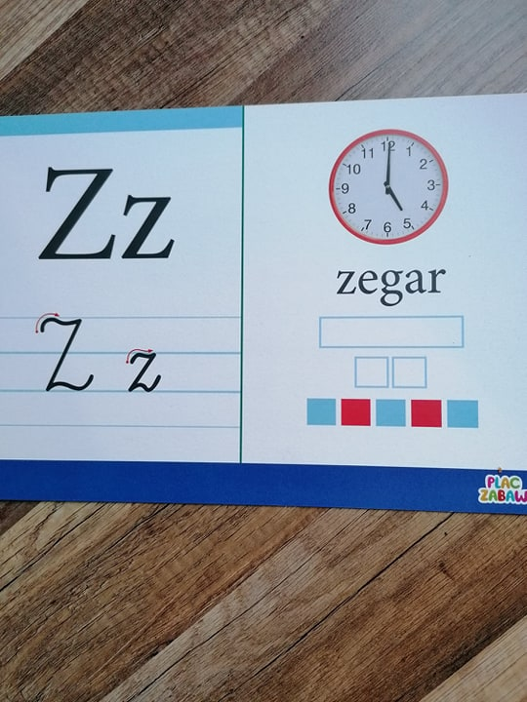

- Prosimy dziecko o wyklaskanie słowa „zegar” zgodnie z modelem sylabowym
(ze-gar).
- Następnie pytamy dziecko o podanie liczby sylab w tym wyrazie (2 sylaby).
- Z ilu głosek składa się wyraz „zegar”? (5)
- Ile w tym wyrazie mamy samogłosek (czerwone kwadraciki), a ile spółgłosek (niebieskie)?
- Możemy poprosić o wyszukiwanie innych przedmiotów na głoskę „z”.

- Prezentacja znaku graficznego liter: „Z” i „z”:

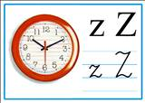

- Przyjrzyj się uważnie literze. - Do czego jest podobna litera z?
- Czy podobna jest do innej litery, którą już znasz?
- Następnie prosimy, by dziecko spróbowało kreślić demonstrowaną literę:
- palcem w powietrzu,
- palcem na stole,
- palcem na drugiej ręce,
- palcem na kolanie,
- palcem na podłodze itp.
- Zwracamy uwagę dziecka na miejsce litery „Z” i „z” w liniaturze;
- Zwracamy także uwagę dziecka na kierunek pisania litery (strzałeczki), a także na to, aby podczas pisania litery w zeszycie lub liniaturze nie odrywać ręki w trakcie pisania.

- Wykonanie Kart Pracy 1a, 1b oraz 2a (4 część książki).
- Wykonanie Karty 24 (z książki: „Plac Zabaw. KROPKI, KRESKI I LITERY” – dziecko kreśli po śladzie literkę Z, z; rysuje i koloruje zebry oraz lepi z plasteliny literę z i zebrę.
- Podsumowanie wiadomości:
- Jaką literę poznaliśmy na dzisiejszych zajęciach?
- Jakie poznaliśmy słowa w których występuje głoska z ?
- Do jakiej rodziny należy głoska z?(rodziny spółgłosek)

- Dodatkowe Karty Pracy:

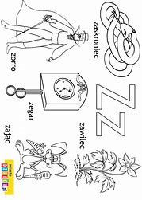

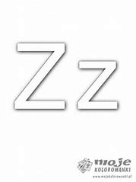

!!! DLA CHĘTNYCH:
DLA CHĘTNYCH POLECAM TAKŻE PONIŻSZY LINK MEN ( znajduje się w nim mnóstwo pomysłów i zajęć związanych z tematem „Jestem małym ekologiem” )
https://www.gov.pl/web/zdalnelekcje/jestem-malym-ekologiem

